████████████████████████████████████



████████████████████████████████████

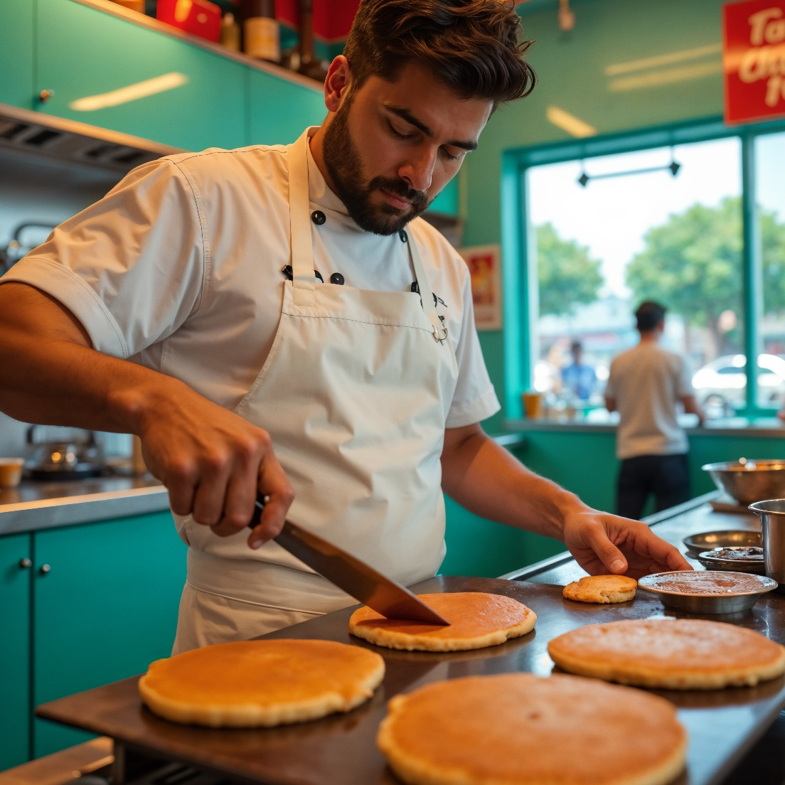

████████████████████████████████████

71
Werken & Samenwerken

████████████████████████████████████

